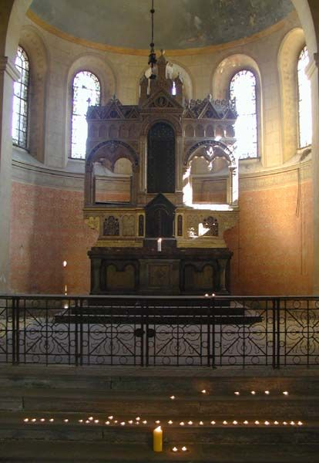

Srdečně Vás zve na **vánoční setkání**, které se uskuteční v kostele svatého Josefa v Úhercích

**24. prosince 2024 v 21 hodin**.

Kostel rozezní **Koledy v podání**

**Pavla Tomana.**

Těšíme se na Vaši návštěvu.